Pertemuan 2 :CSS
Tugas 2 : Website ArenaGamers
Nama / Nim | :Fernandito M.F. Rosales(2418066)
Kelas | :D
Pengajar | :MAYA VIA AGUSTIN RAHAYU(2418064)
  - Tujuan
- Praktikan dapat
- Praktikan dapat
- Praktikan dapat
  - Alat dan Bahan
- Laptop/pc
- Modul Praktikum Web 2024
- TextEditor (Visual Studio Code / Sublime Text)
  - Langkah-langkah
- style.css
/* Style Umum */
body {
margin: 0;
font-family: 'Arial', sans-serif;
background-color: #0d1b2a;
color: #fff;
}

/* Navbar */
.navbar {
background-color: #1b263b;
color: white;
padding: 15px 20px;
display: flex;
justify-content: space-between;
align-items: center;
}

.navbar h1 {
margin: 0;
font-size: 1.5em;
}

.navbar nav a {
color: #f0a500;
margin-left: 20px;
text-decoration: none;
}

.navbar nav a:hover {
color: #ffd60a;
}

/* Kontainer Utama */
.container {
text-align: center;
padding: 60px 20px;
}

.form-box {
display: flex;
flex-direction: column;
align-items: center;
gap: 15px;
max-width: 300px;
margin: 0 auto;
}

input {
padding: 10px;
width: 100%;
border: none;
border-radius: 5px;
}

button {
background-color: #f0a500;
color: #000;
border: none;
padding: 10px 20px;
border-radius: 5px;
cursor: pointer;
}

button:hover {
background-color: #ffd60a;
}

/* Tombol di Index */
.btn {
background-color: #f0a500;
color: black;
padding: 10px 20px;
text-decoration: none;
border-radius: 5px;
}

.btn:hover {
background-color: #ffd60a;
}

/* Footer */
footer {
text-align: center;
padding: 15px;
background-color: #1b263b;
position: fixed;
bottom: 0;
width: 100%;
}

/* Responsif */
@media (max-width: 600px) {
.navbar {
flex-direction: column;
}

.form-box {
width: 90%;
}
}
- Index.html
<!DOCTYPE html>
<html lang="id">
<head>
<meta charset="UTF-8">
<meta name="viewport" content="width=device-width, initial-scale=1.0">
<title>ArenaGamers - Beranda</title>
<link rel="stylesheet" href="CSS/style.css">
</head>

<body>
<header class="navbar">
<h1>ArenaGamers</h1>
<nav>
<a href="login.html">Login</a>
<a href="register.html">Daftar</a>
</nav>
</header>

<main class="container">
<h2>Selamat Datang di ArenaGamers 🎮</h2>
<p>Platform terbaik untuk para gamer sejati — berita terbaru, turnamen e-sport, dan komunitas aktif!</p>
<a href="login.html" class="btn">Mulai Sekarang</a>
</main>

<footer>
<p>&copy; 2025 ArenaGamers. All rights reserved.</p>
</footer>
</body>
</html>

Hasil Tampilan :
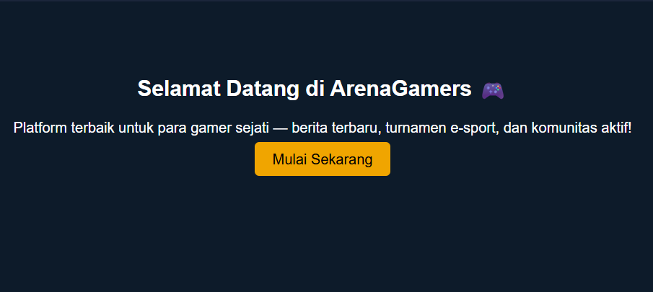
Gambar 2.1 Tampilan index
Analisa :
Struktur HTML sudah lengkap dan sesuai standar, mencakup elemen-elemen penting seperti head, header, main, dan footer. Konten ditujukan untuk pengguna Indonesia dan memberikan informasi yang jelas tentang tujuan situs sebagai platform komunitas gamer. Navigasi sederhana memudahkan pengguna untuk mengakses halaman login dan pendaftaran, serta tombol ajakan bertindak ("Mulai Sekarang") memperkuat pengalaman pengguna.
- Login.html
Source code :
<!DOCTYPE html>
<html lang="id">
<head>
<meta charset="UTF-8">
<meta name="viewport" content="width=device-width, initial-scale=1.0">
<title>Login - ArenaGamers</title>
<link rel="stylesheet" href="CSS/style.css">
</head>

<body>
<header class="navbar">
<h1>ArenaGamers</h1>
</header>

<main class="container">
<h2>Login ke Akun Anda</h2>
<form action="dashboard.html" method="get" class="form-box">
<input type="text" placeholder="Username" required>
<input type="password" placeholder="Password" required>
<button type="submit">Masuk</button>
</form>
<p>Belum punya akun? <a href="register.html">Daftar di sini</a></p>
</main>
</body>
</html>
Hasil Tampilan :
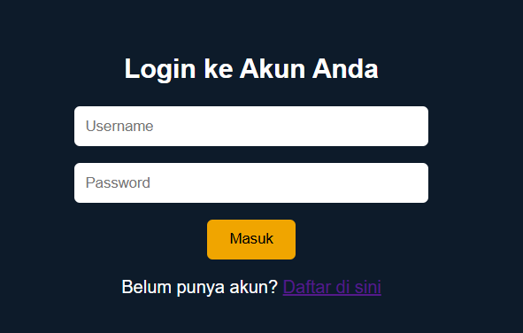
Gambar 2.2 Tampilan Login
Analisa :
Halaman login ini disusun dengan struktur HTML yang rapi dan sesuai standar. Elemen form disediakan untuk input username dan password, dengan atribut required yang membantu validasi dasar dari sisi pengguna. Tindakan form mengarah ke dashboard.html menggunakan metode GET, yang sebaiknya diubah ke POST untuk alasan keamanan, terutama saat mengirim data sensitif seperti password. Desainnya sederhana namun fungsional, dengan ajakan jelas bagi pengguna baru untuk mendaftar melalui tautan yang tersedia.
- Register.html
Source code :
<!DOCTYPE html>
<html lang="id">
<head>
<meta charset="UTF-8">
<meta name="viewport" content="width=device-width, initial-scale=1.0">
<title>Register - ArenaGamers</title>
<link rel="stylesheet" href="CSS/style.css">
</head>

<body>
<header class="navbar">
<h1>ArenaGamers</h1>
</header>

<main class="container">
<h2>Daftar Akun Baru</h2>

<form action="login.html" method="get" class="form-box">
<input type="text" name="username" placeholder="Username" required>
<input type="email" name="email" placeholder="Email" required>
<input type="password" name="password" placeholder="Password" required>
<button type="submit">Daftar</button>
</form>

<p>Sudah punya akun? <a href="login.html">Login di sini</a></p>
</main>
</body>
</html>
Hasil Tampilan :
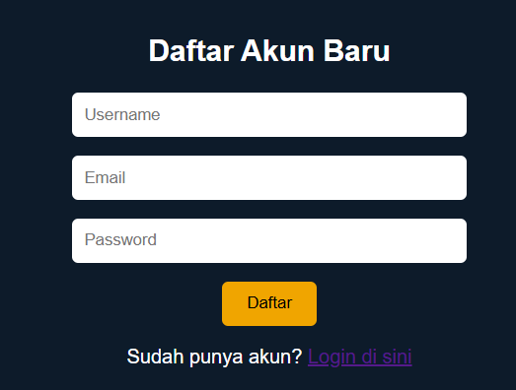
Gambar 2.3 Tampilan Register
Analisa :
Kode HTML di atas merupakan halaman form registrasi e-KTP yang dirancang dengan struktur sederhana menggunakan HTML dan CSS internal. Desainnya sudah responsif secara dasar dengan penggunaan elemen <form> yang berisi input untuk NIK, nama lengkap, tanggal lahir, alamat, serta password, sehingga mencakup kebutuhan utama registrasi. Secara keseluruhan, tampilannya rapi dengan penggunaan warna biru sebagai tema utama, logo di bagian atas, serta navigasi yang konsisten dengan halaman lain.
- Dashboard.html
<!DOCTYPE html>
<html lang="id">
<head>
<meta charset="UTF-8">
<meta name="viewport" content="width=device-width, initial-scale=1.0">
<title>Dashboard - ArenaGamers</title>
<link rel="stylesheet" href="CSS/style.css">
</head>

<body>
<header class="navbar">
<h1>Dashboard ArenaGamers</h1>
<nav>
<a href="../BAB 1/Categories/berita.html">Berita</a>
<a href="../BAB 1/Transaction/turnamen.html">Turnamen</a>
<a href="index.html">Logout</a>
</nav>
</header>

<main class="container">
<h2>Selamat Datang di Dashboard!</h2>
<p>Pilih menu untuk melihat berita game terbaru atau daftar turnamen e-sport.</p>
</main>
</body>
</html>
Hasil Tampilan :
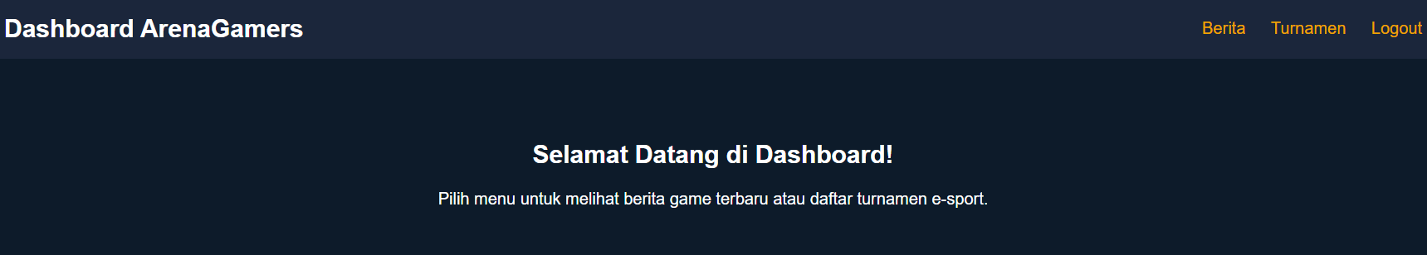
Gambar 2.4 Tampilan dashboard
Analisa :
Halaman dashboard ini memiliki struktur HTML yang baik dan konsisten dengan halaman lain, menjaga kesan profesional dan keterpaduan antar halaman. Navigasi di bagian header menyediakan akses cepat ke halaman berita, turnamen, dan logout, sehingga memudahkan pengguna dalam menjelajahi fitur utama. Pesan sambutan di dalam <main> memperkuat fungsi halaman sebagai pusat kendali pengguna setelah login. Namun, penggunaan path relatif seperti ../BAB 1/... bisa menjadi rentan terhadap perubahan struktur folder dan sebaiknya dipastikan konsisten. Secara keseluruhan, halaman ini efektif sebagai beranda utama setelah pengguna berhasil masuk.
- Categories berita.html
Source code :
<!DOCTYPE html>
<html lang="id">
<head>
<meta charset="UTF-8">
<meta name="viewport" content="width=device-width, initial-scale=1.0">
<title>Berita Gaming - ArenaGamers</title>
<link rel="stylesheet" href="../CSS/style.css">
<style>
/* Tambahan gaya untuk tampilan tabel */
body {
background-color: #000f63;
color: white;
font-family: Arial, sans-serif;
text-align: center;
}

.navbar {
background-color: #001f80;
padding: 15px;
display: flex;
justify-content: space-between;
align-items: center;
}

.navbar a {
color: white;
text-decoration: none;
}

.table-container {
width: 80%;
margin: 40px auto;
background: #0218a5;
padding: 20px;
border-radius: 10px;
box-shadow: 0 0 10px rgba(0,0,0,0.3);
}

table {
width: 100%;
border-collapse: collapse;
margin-top: 20px;
}

table, th, td {
border: 1px solid white;
}

th, td {
padding: 10px;
text-align: center;
}

form {
margin-bottom: 20px;
}

input, button {
padding: 8px;
margin: 5px;
border-radius: 5px;
border: none;
}

button {
background-color: #00c3ff;
color: white;
cursor: pointer;
}

button:hover {
background-color: #008fcc;
}
</style>
</head>

<body>

<div class="navbar">
<h2>📢 Manajemen Berita Gaming</h2>
<a href="../dashboard.html">Kembali ke Dashboard</a>
</div>

<div class="table-container">
<h3>Daftar Berita Gaming</h3>

<form id="formBerita">
<label>Judul Berita:</label>
<input type="text" id="judulBerita" required>
<label>Tanggal:</label>
<input type="date" id="tanggalBerita" required>
<button type="button" onclick="tambahBerita()">Tambah Berita</button>
</form>

<table id="tabelBerita">
<tr>
<th>ID</th>
<th>Judul</th>
<th>Tanggal</th>
<th>Aksi</th>
</tr>
</table>
</div>

<script>
let id = 1;
function tambahBerita() {
const judul = document.getElementById('judulBerita').value.trim();
const tanggal = document.getElementById('tanggalBerita').value;

if (judul && tanggal) {
const tabel = document.getElementById('tabelBerita');
const baris = tabel.insertRow(-1);

baris.innerHTML = `
<td>${id++}</td>
<td>${judul}</td>
<td>${tanggal}</td>
<td><button onclick="hapusBaris(this)">Hapus</button></td>
`;

document.getElementById('formBerita').reset();
} else {
alert("Isi semua kolom terlebih dahulu!");
}
}

function hapusBaris(btn) {
btn.closest('tr').remove();
}
</script>

</body>
</html>

Hasil Tampilan :
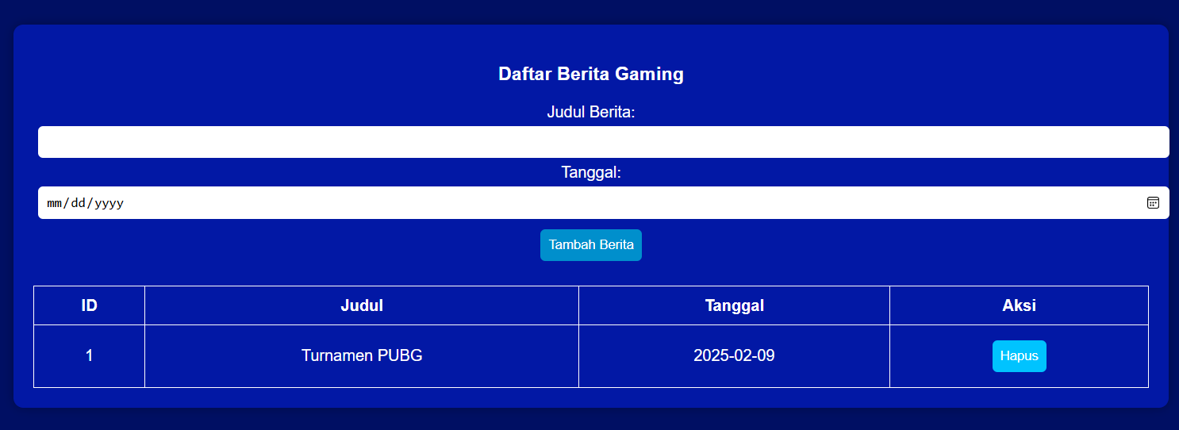
Gambar 2.5 Tampilan Categories
Analisa :
Halaman ini dirancang untuk mengelola berita gaming dengan tampilan yang menarik dan fungsional. Penggunaan tabel untuk menampilkan daftar berita dipadukan dengan form input yang memungkinkan pengguna menambahkan entri secara dinamis menggunakan JavaScript. Desain visual cukup konsisten dengan tema gaming melalui penggunaan warna gelap dan aksen biru, menciptakan nuansa modern. Fungsi tambahBerita() dan hapusBaris() bekerja dengan baik untuk interaksi dasar tanpa perlu backend. Namun, data yang ditambahkan tidak akan tersimpan secara permanen karena tidak terhubung ke database atau penyimpanan lokal, jadi masih bersifat sementara saat halaman dimuat ulang.
- Transaction turnamen.html
Source code :
<!DOCTYPE html>
<html lang="id">
<head>
<meta charset="UTF-8">
<meta name="viewport" content="width=device-width, initial-scale=1.0">
<title>Turnamen - ArenaGamers</title>
<link rel="stylesheet" href="../CSS/style.css">
<style>
body {
background-color: #000f63;
color: white;
font-family: Arial, sans-serif;
text-align: center;
}

.navbar {
background-color: #001f80;
padding: 15px;
display: flex;
justify-content: space-between;
align-items: center;
}

.navbar a {
color: white;
text-decoration: none;
}

.table-container {
width: 80%;
margin: 40px auto;
background: #0218a5;
padding: 20px;
border-radius: 10px;
box-shadow: 0 0 10px rgba(0,0,0,0.3);
}

table {
width: 100%;
border-collapse: collapse;
margin-top: 20px;
}

table, th, td {
border: 1px solid white;
}

th, td {
padding: 10px;
text-align: center;
}

form {
margin-bottom: 20px;
}

input, button {
padding: 8px;
margin: 5px;
border-radius: 5px;
border: none;
}

button {
background-color: #00c3ff;
color: white;
cursor: pointer;
}

button:hover {
background-color: #008fcc;
}
</style>
</head>

<body>

<div class="navbar">
<h2>🏆 Manajemen Turnamen</h2>
<a href="../dashboard.html">Kembali ke Dashboard</a>
</div>

<div class="table-container">
<h3>Daftar Turnamen E-Sport</h3>
<form id="formTurnamen">
<label>Nama Turnamen:</label>
<input type="text" id="namaTurnamen" required>
<label>Game:</label>
<input type="text" id="gameTurnamen" required>
<label>Tanggal:</label>
<input type="date" id="tanggalTurnamen" required>
<button type="button" onclick="tambahTurnamen()">Tambah Turnamen</button>
</form>

<table id="tabelTurnamen">
<tr>
<th>ID</th>
<th>Nama Turnamen</th>
<th>Game</th>
<th>Tanggal</th>
<th>Aksi</th>
</tr>
</table>
</div>

<script>
let id = 1;
function tambahTurnamen() {
const nama = document.getElementById('namaTurnamen').value.trim();
const game = document.getElementById('gameTurnamen').value.trim();
const tanggal = document.getElementById('tanggalTurnamen').value;

if (nama && game && tanggal) {
const tabel = document.getElementById('tabelTurnamen');
const baris = tabel.insertRow(-1);

baris.innerHTML = `
<td>${id++}</td>
<td>${nama}</td>
<td>${game}</td>
<td>${tanggal}</td>
<td><button onclick="hapusBaris(this)">Hapus</button></td>
`;

document.getElementById('formTurnamen').reset();
} else {
alert("Isi semua kolom terlebih dahulu!");
}
}

function hapusBaris(btn) {
btn.closest('tr').remove();
}
</script>

</body>
</html>

Hasil Tampilan :
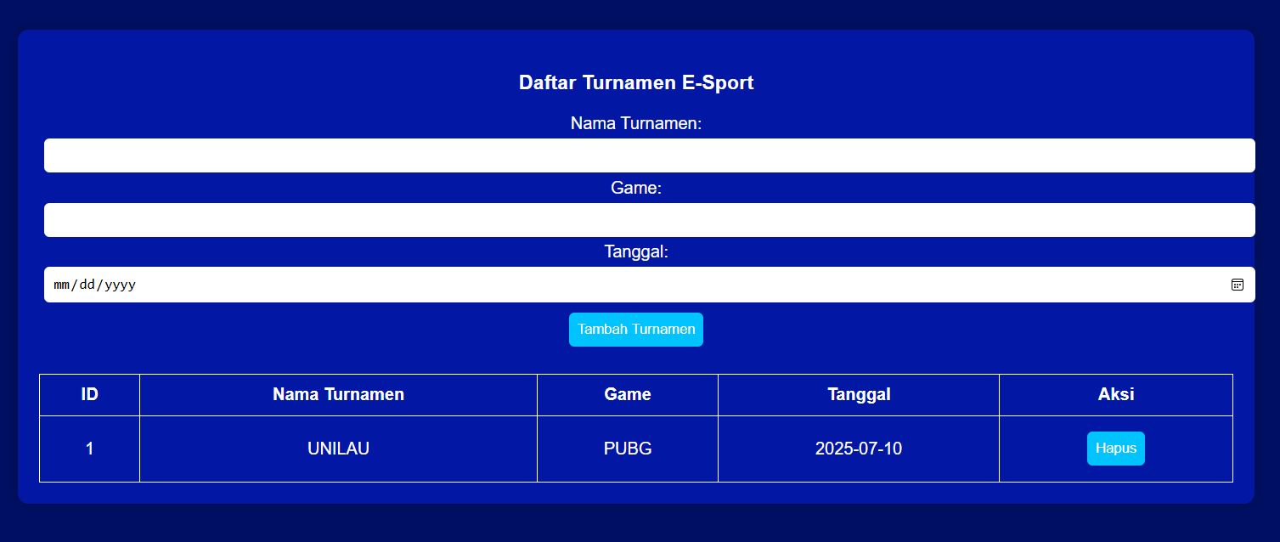
Gambar 2.6 Tampilan Transaction
Analisa :
Halaman ini dirancang untuk mengelola data turnamen e-sport secara dinamis menggunakan HTML, CSS, dan JavaScript. Tampilan visual konsisten dengan tema gaming, menggunakan warna gelap dan aksen biru yang kuat untuk memberikan kesan modern dan profesional. Formulir input memungkinkan pengguna menambahkan turnamen baru ke dalam tabel dengan informasi seperti nama, game yang dipertandingkan, dan tanggal pelaksanaan. Fungsi JavaScript tambahTurnamen() dan hapusBaris() bekerja baik untuk menambah dan menghapus baris pada tabel secara langsung di halaman, namun semua data bersifat sementara karena belum terhubung dengan backend atau penyimpanan permanen. Secara keseluruhan, halaman ini cocok digunakan sebagai prototipe atau sistem input awal sebelum integrasi dengan database
.

